کدگذاری کانولوشنی و نحوه‌ی کدبرداری آن به‌وسیله الگوریتم ویتربی

علیرضا قضاوی1

1دانشگاه صنعتی اصفهان، a.qazavi@ec.iut.ac.ir

چکيده – در این تمرین می‌خواهیم با کدگذاری کانولوشنی و نحوه کدبرداری آن به وسیله الگوریتم ویتربی آشنا شویم.

كليد واژه- کدگذاری، کدبرداری، الگوریتم ویتربی، کدگذاری کانولوشنی.

# مقدمه

در قسمت اول این تمرین با کدگذاری و کدبرداری با استفاده از الگوریتم ویتربی و در قسمت دوم تمرین با همسان سازی با استفاده از الگوریتم ویتربی آشنا می‌شویم. m.file اصلی ضمیمه شده به همراه این تمرین برای همه‌ی قسمت‌های این تمرین از جمله بخش اول و دوم تقسیم بندی و کامنت گذاری شده است. این m.fie دو تابع ضمیمه نیز دارد که یکی از آن‌ها digital_channel.m است که مربوط به سوال یک قسمت ب است، و دیگری prev_stage.m است که مربوط به قسمت دوم تمرین است.

# کدگذاری و کدبرداری

در این گام می‌خواهیم اهمیت حضور کدگذار را مشاهده کنیم. ابتدا تعداد 10000 بیت تصادفی با احتمال یکسان تولید می‌نماییم. سپس دنباله 10000 بیتی را از کدگذار[1] شکل 1 عبور می‌دهیم تا دو خروجی ایجاد شود و این کار را ادامه می‌دهیم تا دنباله 20000 بیتی کدشده با ترکیب یک در میان دو خروجی ایجاد شود. در دنباله حاصل هر بیت ورودی به دو بیت خروجی تبدیل شده است. اصطلاحاً این کدینگ با نرخ $1/2$ خوانده می‌شود. کد کردن دنباله موجب مقاومت بیشتر در مقابل خطا می‌شود.

شکل 2، ساختار معادل کدگذار شکل 1 را نشان می‌دهد. برای ساختن ساختار ترلیس این کدگذار، طول محدودیت[2] را برابر 3 قرار داده و تولیدکننده کد را با یک بردار از مقادیر دهدهی مشخص می‌نماییم. دیاگرام این کدگذار مقادیر باینری و فرم چندجمله‌ای را با مشخص کردن سمت چپ ترین بیت به عنوان ارزشمندترین بیت (MSB) نشان می‌دهد. بردار باینری [1 1 0] بیانگر مقدار دهدهی 6 بوده و متناظر با ردیف بالایی مقادیر باینری در دیاگرام است. بردار باینری [1 1 1] بیانگر عدد دهدهی 7 بوده و متناظر با ردیف پایینی ارقام باینری در دیاگرام است. این ارقام باینری اتصالات خروجی رجیسترها به دو جمع کننده در نمودار را نشان می دهد.

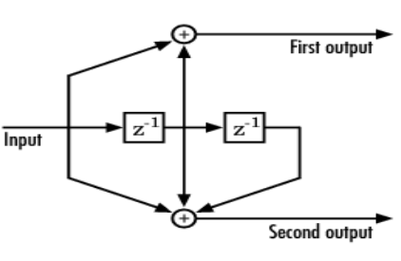

شکل 1:کدگذار

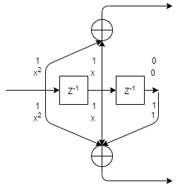

شکل 2:ساختار معادل کدگذار شکل1

یک برنامه الگوریتم ویتربی به عنوان کدبردار[3] می‌نویسیم که با دریافت خروجی 20000 بیتی کدگذار فوق را تشخیص دهد. در این حالت چون خروجی کدگذار بدون خطا است باید دنیاله ورودی بدون خطا تشخیص داده شود. با انجام مقایسه صحت کار کدبردار خود را تست می‌کنیم. برای انجام این تمرین از دستور Viterbi متلب برای کدگذاری و کدبرداری استفاده کرده ایم. نتایج برای ده بیت نخستین دنباله بیت ورودی در شکل 3 نشان داده شده است.



شکل 3:نتایج استفاده از تابع Viterbi متلب برای کدگذاری و کدبرداری با کدینگ داده شده برای 10 بیت اول دنباله بیت ورودی

برای صحت سنجی در کل دنباله بیت ورودی می‌توانیم از تابع biterr در متلب استفاده کنیم. مشاهده می‌شود که بدون خطا کدبرداری انجام شده است.

یک بلوک جدید در متلب می‌نویسیم که یک دنباله دلخواه N بیتی را در ورودی خود دریافت کند و هر بیت را با احتمال P معکوس کندو با احتمال 1-P آن را تغییر ندهد. به این ترتیب این بلوک مانند کانال دیجیتالی عمل می‌کند که ورودی و خروجی آن بیت‌ها هستند و احتمال خطا در این کانال P است.

خروجی 20000 بیتی کدر فوق را از کانال‌هایی با مقادیر احتمال خطای $P=0.001$، $P=0.01$، $P=0.1$ و $P=0.2$ عبور داده و هربار سعی می‌کنیم با الگوریتم ویتربی فوق، دنباله ورودی 10000 بیتی را آشکارسازی کنیم.

10 بیت اول دنباله اصلی ارسال شده و دنباله دیکدشده بعد از دریافت از کانال، متناظر با احتمال خطاهای متفاوت را در شکل 4 مشاهده می‌نمایید. مشاهده می‌کنید به صورت شهودی به نظر می‌رسد هرچه احتمال خطای کانال بیشتر باشد یا به عبارتی کانال بدتر باشد، عملکرد آشکار ساز بدتر می‌شود. با این حال برای احتمال خطاهای یک دهم و کمتر از آن، الگوریتم ویتربی به روباست شدن بیشتر سیستم کمک کرده و احتمال خطا را نسبت به حالتی که از کدینگ کانولوشنی استفاده نکنیم بسیار بهبود داده است، اما برای احتمال خطای دو دهم به بعد، نیاز به کدینگ قوی تری داریم تا بتوانیم بر این احتمال خطا فایق آییم. برای درک بهتر این موضوع شکل 5 را ملاحظه بفرمایید. همانطور که در شکل 5 قابل مشاهده است برای احتمال خطای کانال برابر با دو دهم و بعد از آن نیاز به کدینگ قوی‌تری نسبت به کدینگ ارائه شده خواهیم داشت.



شکل 4: 10 بیت اول دنبال اصلی ارسال شده و دنباله های دیکد شده بعد از عبور از کانال با احتمال خطاهای متفاوت



شکل 5: احتمال خطای سیستم ارسال دریافت با استفاده از کدینگ کانولوشنی ارائه شده بر حسب احتمال خطای کانال (احتمال خطای سیستم وقتی از هیچ گونه کدینگی استفاده نمی‌شود.)

# همسان سازی با استفاده از الگوریتم ویتربی

برای انجام این قسمت از تمرین از دستور Viterbi متلب (vitdec) برای کدگذاری و کدبرداری استفاده نمی‌کنیم. شایان ذکر است که الگوریتم ویتربی که ما ارائه می‌دهیم را همراه با توضیحات و کامنت‌ها در m-فایل‌های ضمیمه آورده‌ایم. تعداد 10000 بیت تصادفی با احتمال یکسان تولید می‌کنیم. و پس از آن با مدولاسیون BPSK یک‌ها و صفرها را به 1 و -1 تبدیل می‌کنیم(شکل 6)و دنباله‌ی حاصل را از یک کانال با مشخصات شکل 7 عبور می‌دهیم. نتیحه در شکل 8-ج قابل ملاحظه است.



شکل 6:چند بیت اطلاعاتی تصادفی و سمبل‌های BPSK معادل آن‌ها

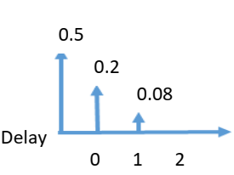

شکل 7: مشخصات کانال



شکل 8:سمبل BPSK ارسالی، پاسخ ضربه کانال و سیگنال دریافتی (خروجی کانال)

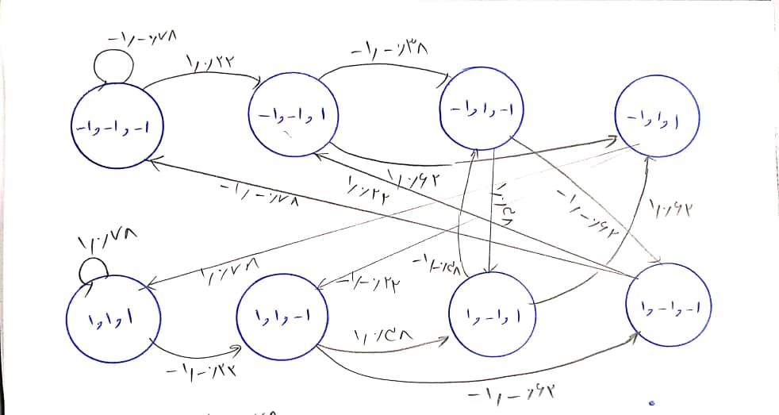

شکل 9: دیاگرام حالت متناظر با CIR و مدولاسیون داده شده

علاوه بر این دیاگرام حالت و دیاگرام ترلیس به ترتیب در شکل 9 و شکل 10 داده شده است. توجه می‌کنیم چون سایز الفبا در اینجا برابر با 2 است (مدولاسیون باینری) و همچنین با توجه به CIR داده شده، کانال دارای حافظه برابر با 3 است بنابراین تعداد حالات ماشین حالت و ترلیس برابر با $2^{3}=8$ است.

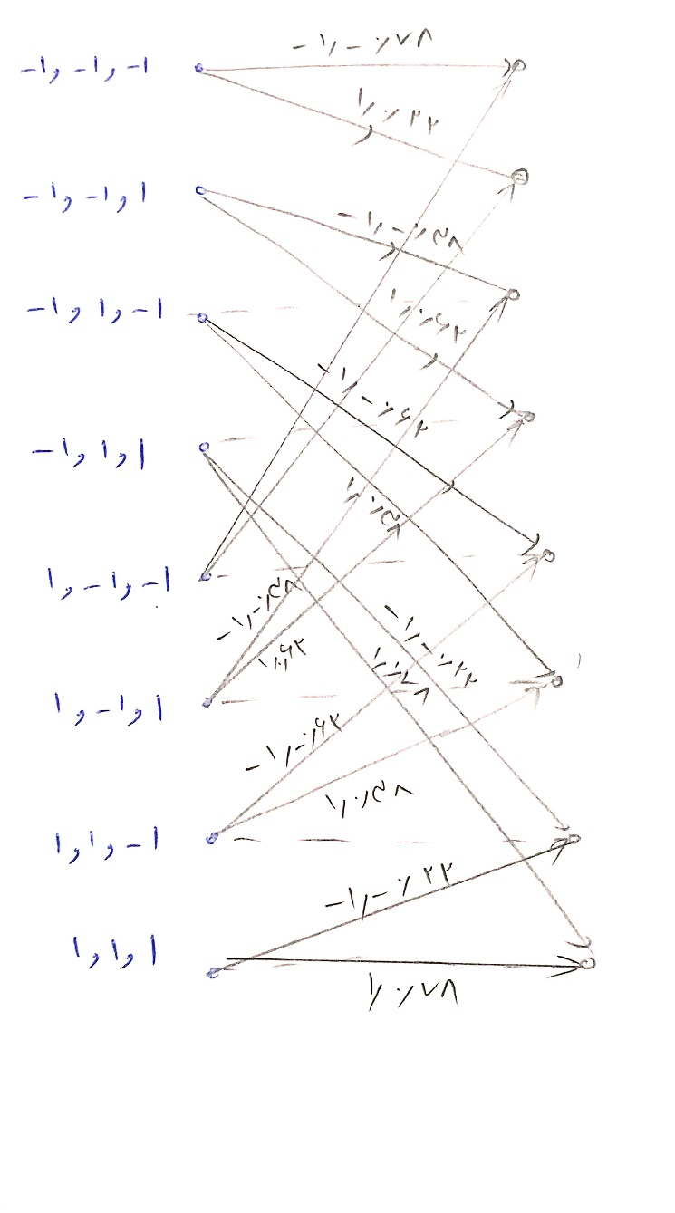

شکل 10:دیاگرام ترلیس متناظر با CIR و مدولاسیون داده شده

با استفاده از الگوریتم ویتربی خروجی کانال را دریافت کردیم و سعی کردیم ورودی کانال را بدست آوریم (شکل 11). در این حالت احتمال خطا برابر 0 درصد بدست آمد.



شکل 11:تشخیص ده سمبل آخر دنباله سمبل‌ها در آشکارساز ویتربی بدون نویز



شکل 12: تشخیص ده سمبل آخر دنباله سمبل‌ها در آشکارساز ویتربی با SNR برابر با 30 دسی بل



شکل 13:تشخیص ده سمبل آخر دنباله سمبل‌ها در آشکارساز ویتربی با SNR برابر با 10 دسی بل



شکل 14 : احتمال خطای آشکارساز MLSD با استفاده از الگوریتم ویتربی روی کانال AWGN برای سمبل‌های مدوله شده BPSK

برای حالتی که سیگنال دریافتی همراه با نویز باشد، به ازای SNR برابر با 30 دسی بل شکل ده سمبل نهایی تشخیص داده شده و ارسالی در شکل 12 آمده است. احتمال خطا در این حالت برابر 0.43 خواهد بود. متناظر با شکل 12، شکل 13 برای SNR برابر 10 دسی بل رسم شده است. احتمال خطا در این حالت برابر با 0.49 می‌شود که نسبت به قبل بیشتر است. در شکل 14 ملاحظه می‌کنیم عملکرد الگوریتم ویتربی برای آشکارساز MLSD با افزایش SNR بهبود یافته و مقدار BER کاهش می‌یابد.

# سپاس­گزاري‌

از استاد بزرگوارم جناب آقای دکتر محمدجواد امیدی کمال تشکر را داشته و برای ایشان آرزوی سلامتی و بهروزی دارم.

1. coder
2. constraint length
3. decder